Actividad Inteligencia Emocional

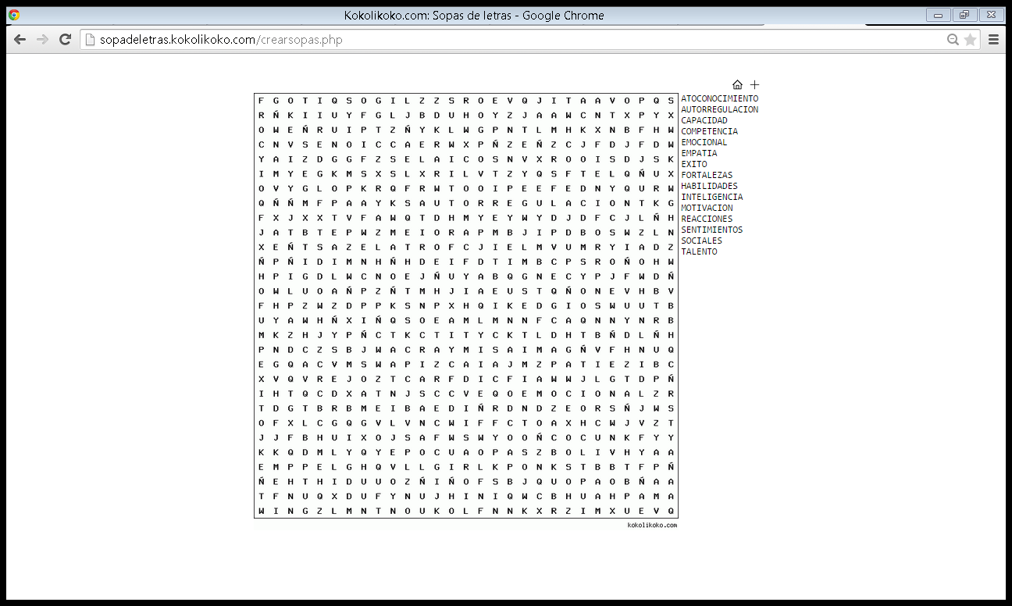Realiza la siguiente sopa de letras la cual contiene un vocabulario sencillo el cual podrás recordar, cuando te hablen de este tema.